(CEMP – Ensino FUNDAMENTAL
 NOME: _________________________________________________Data: / / 2025
Professor(a): 6º Ano do Ensino Fundamental Turma: _____

Revisão – Prova Final

- Substantivos (nomeia)
1. Assinale a alternativa apenas com substantivos:
a) correr – menino – azul (verbo – substantivo – adjetivo)
b) (a) mesa – (a) cidade – (a) alegria (substantivo – substantivo – substantivo)
c) rápido – felicidade – brincar (adjetivo – substantivo – verbo)
d) verde – casa – falar (adjetivo – substantivo – verbo)
2. O substantivo coletivo está em:
a) cardume (coletivo de peixes)
b) rápido
c) ela
d) primeiro

Substantivos coletivos de grupos de pessoas
- Coletivo de alunos: turma, classe
- Coletivo de amigos: galera, roda
- Coletivo de anjos: legião, falange, coro
- Coletivo de atores ou artistas: elenco, companhia
- Coletivo de aviadores: tripulação
- Coletivo de bandidos: horda
- Coletivo de bispos: concílio
- Coletivo de cantores: coro, coral
- Coletivo de cardeais reunidos para eleger o papa: conclave
- Coletivo de cavaleiros: cavalgada
- Coletivo de cidadãos: comunidade
- Coletivo de ciganos: bando
- Coletivo de credores: junta
- Coletivo de demônios: legião
- Coletivo de desonestos: súcia
- Coletivo de desordeiros: corja, choldra, farândola, horda, malta
- Coletivo de especialistas: congresso
- Coletivo de espectadores: auditório, plateia
- Coletivo de estudantes: turma, classe
- Coletivo de examinadores: banca, junta
- Coletivo de filhos: prole
- Coletivo de heróis: falange
- Coletivo de homens célebres pelo talento: plêiade
- Coletivo de imigrantes: colônia
- Coletivo de invasores: horda
- Coletivo de jogadores: time, equipe
- Coletivo de jurados: júri, conselho
- Coletivo de ladrões: quadrilha, corja, choldra
- Coletivo de malandros: cambada, corja, choldra
- Coletivo de malfeitores: malta, bando, caterva, choldra
- Coletivo de marinheiros: tripulação, chusma
- Coletivo de médicos: junta
- Coletivo de mercadores: caravana
- Coletivo de músicos: banda, orquestra
- Coletivo de padres: clero
- Coletivo de parentes: família
- Coletivo de parlamentares: assembleia, congresso, bancada
- Coletivo de peregrinos: caravana
- Coletivo de pessoas: multidão, grupo, gente, massa, roda, chusma, magote
- Coletivo de pessoas de uma determinada região: população, povo
- Coletivo de pessoas em deslocação: leva
- Coletivo de poetas: plêiade
- Coletivo de prisioneiros: leva
- Coletivo de professores: corpo docente
- Coletivo de religiosos: congregação
- Coletivo de reunião de parentes ou amigos: tertúlia
- Coletivo de sacerdotes: clero
- Coletivo de soldados: batalhão, exército, pelotão, tropa, regimento, companhia, legião
- Coletivo de tropas: falange
- Coletivo de vadios: farândola, malta
- Coletivo de viajantes: caravana

Substantivos coletivos de grupos de animais
- Coletivo de abelhas: colmeia, enxame
- Coletivo de animais de uma região: fauna
- Coletivo de animais de raça: plantel
- Coletivo de aves: bando, revoada
- Coletivo de bactérias: colônia
- Coletivo de cabras: fato, rebanho
- Coletivo de bois: boiada, manada
- Coletivo de borboletas: panapaná
- Coletivo de búfalos: manada
- Coletivo de burros: burricada
- Coletivo de cachorros, cães: matilha
- Coletivo de camelos: cáfila
- Coletivo de caranguejos: cambada
- Coletivo de cavalos: cavalaria, manada, tropa
- Coletivo de dromedários: cáfila
- Coletivo de elefantes: manada
- Coletivo de filhotes: ninhada
- Coletivo de formigas: colônia, formigueiro, formigame, carreiro, correição
- Coletivo de gafanhotos: nuvem
- Coletivo de gatos: gataria
- Coletivo de insetos: miríade
- Coletivo de insetos nocivos: praga
- Coletivo de javalis: vara
- Coletivo de leões: alcateia
- Coletivo de lhamas: trompa
- Coletivo de lobos: alcateia
- Coletivo de macacos: bando, capela
- Coletivo de marimbondo: nuvem, enxame
- Coletivo de ovelhas: rebanho
- Coletivo de pássaros: bando, revoada
- Coletivo de peixes: cardume
- Coletivo de pintinhos: ninhada
- Coletivo de pombos: revoada
- Coletivo de porcos: vara
- Coletivo de vacas: manada

Substantivos coletivos de grupos de plantas
- Coletivo de alhos: réstia
- Coletivo de árvores: arvoredo, bosque
- Coletivo de árvores frutíferas: pomar
- Coletivo de carvalhos: carvalhal, reboredo
- Coletivo de castanheiros: souto, castinçal
- Coletivo de cebolas: réstia
- Coletivo de cerquinhos: cerca
- Coletivo de flores: buquê, ramalhete, ramo
- Coletivo de frutas: cacho, penca
- Coletivo de oliveiras: olival
- Coletivo de pinheiros: pinhal
- Coletivo de plantas de uma região: flora
- Coletivo de plantas secas prensadas: herbário
- Coletivo de verduras: molho

Substantivos coletivos de grupos de coisas e objetos
- Coletivo de armas: arsenal
- Coletivo de aviões: esquadrilha
- Coletivo de canhões: bateria
- Coletivo de carros: frota
- Coletivo de cartas: escrínio
- Coletivo de chaves: molho
- Coletivo de coisas colocadas umas sobre as outras: pilhas
- Coletivo de discos: discoteca
- Coletivo de figurinhas: álbum
- Coletivo de filmes: cinemateca
- Coletivo de fogos de artifício: girândola
- Coletivo de fotografias: álbum
- Coletivo de jornais e revistas arquivados: hemeroteca
- Coletivo de lenha: feixe
- Coletivo de livros: biblioteca
- Coletivo de munições: arsenal
- Coletivo de navios: frota
- Coletivo de navios de guerra: armada, esquadra
- Coletivo de objetos de arte: galeria
- Coletivo de objetos de mesa: baixela
- Coletivo de obras de arte: acervo
- Coletivo de ônibus: frota
- Coletivo de palha: fardo
- Coletivo de papel: resma, fardo
- Coletivo de pratos: baixela, serviço
- Coletivo de quadros ou de pinturas: pinacoteca
- Coletivo de roupas: enxoval, trouxa
- Coletivo de selos: álbum
- Coletivo de tecidos: fardo
- Coletivo de vídeos: videoteca

Substantivos coletivos de grupos de unidades de tempo
- Coletivo de dois dias: bíduo
- Coletivo de três dias: tríduo
- Coletivo de quatro dias: quatríduo
- Coletivo de sete dias: semana
- Coletivo de nove dias: novena
- Coletivo de dez dias: decêndio
- Coletivo de treze dias: trezena
- Coletivo de quinze dias: quinzena
- Coletivo de trinta dias: mês
- Coletivo de quarenta dias: quarentena
- Coletivo de dois meses: bimestre
- Coletivo de três meses: trimestre
- Coletivo de quatro meses: quadrimestre
- Coletivo de cinco meses: quinquimestre
- Coletivo de seis meses: semestre
- Coletivo de sete meses: septuamestre
- Coletivo de oito meses: octamestre
- Coletivo de nove meses: nonamestre
- Coletivo de dez meses: decamestre
- Coletivo de onze meses: andecamestre
- Coletivo de doze meses: ano
- Coletivo de dois anos: biênio
- Coletivo de três anos: triênio
- Coletivo de quatro anos: quadriênio
- Coletivo de cinco anos: lustro, quinquênio
- Coletivo de seis anos: sexênio
- Coletivo de sete anos: septênio
- Coletivo dez anos: década, decênio
- Coletivo de vinte anos: vintênio
- Coletivo de cem anos: século, centenário, centúria
- Coletivo de cento e cinquenta anos: sesquicentenário
- Coletivo de mil anos: milênio

Outros substantivos coletivos
- Coletivo de canções: cancioneiro
- Coletivo de estrelas: constelação, miríade
- Coletivo de faculdades: universidade
- Coletivo de ilhas: arquipélago
- Coletivo de letras: alfabeto
- Coletivo de mapas: atlas
- Coletivo de montanhas: cordilheira
- Coletivo de músicas: coletânea, antologia
- Coletivo de obras teatrais ou musicais: repertório
- Coletivo de pães: fornada
- Coletivo de palavras: vocabulário
- Coletivo de poemas narrativos: romanceiro
- Coletivo de poesias líricas: cancioneiro
- Coletivo de textos: coletânea, antologia
- Coletivo de textos escolhidos: seleta
- Coletivo de versos: estrofe

3. Marque a frase que contém um substantivo abstrato:
a) O cachorro latiu.
b) A felicidade dela era evidente.
c) A porta está aberta.
d) O menino chutou a bola.
Substantivo concreto | Substantivo abstrato
Substantivo que pode ser desenhado. | Substantivo que não pode ser desenhado.
- Adjetivos (caracteriza o substantivo)
4. Assinale o adjetivo presente na frase: “O aluno dedicado terminou cedo.”
a) aluno (substantivo)
b) dedicado (adjetivo)
c) terminou (verbo)
d) cedo (advérbio de tempo)
5. Em “A casa antiga foi reformada”, o adjetivo antiga indica:
a) cor
b) tamanho
c) tempo
d) idade
- Pronomes (acompanha ou substitui o substantivo)

Aquela menina é muito inteligente.

João é estudioso. Ele conseguiu a aprovação desejada.

6. Em “Ele chegou atrasado”, ele é um pronome:
a) demonstrativo
b) pessoal
c) possessivo
d) indefinido
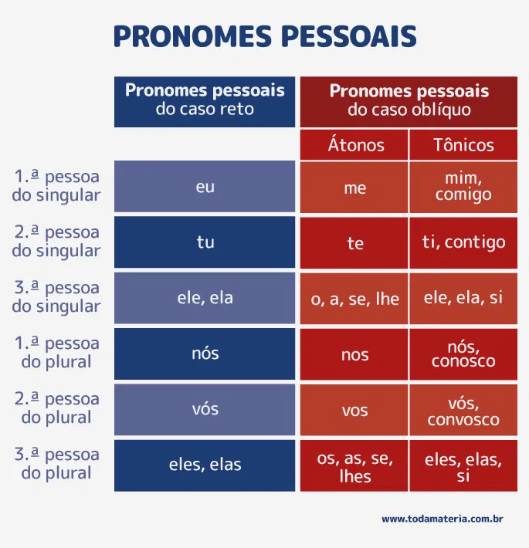
Confira a lista dos pronomes, da sua utilização e das respectivas abreviaturas:
Pronome | Abreviaturas |  | Utilização
 | Singular | Plural
Senhor(es) e Senhora(s) | sr. e sra. | srs. e sras. | Tratamento formal.
Você(s) | v. | v. | Tratamento informal.
Vossa(s) Alteza(s) | V.A. | VV. AA. | Príncipes e princesas, duques e duquesas.
Vossa(s) Eminência(s) | V. Ema., V. Em.a ou V. Em.a | V. Emas., V. Em.as ou V. Em.as | Cardeais.
Vossa(s) Excelência(s) | V. Ex.a ou V. Ex.a | V. Ex.as ou V. Ex.as | Altas autoridades: Presidente da República, ministros, deputados, embaixadores.
Vossa Excelentíssima Reverendíssima | V. Ex.a Rev.ma | V. Ex.as Rev.mas | Bispos e arcebispos.
Vossa(s) Magnificência(s) | V. Mag.a. ou V. Mag.a | V. Mag.as ou V. Mag.as | Reitores de universidades.
Vossa(s)Majestade(s) | V. M. | VV. MM. | Reis e rainhas, imperadores e imperatrizes.
Vossa Reverência | V. Rev.a | V. Rev.as | Sacerdotes e outras autoridades religiosas do mesmo nível.
Vossa(s) Reverendíssima(s) | V. Revma., V. Rev.ma ou V. Rev.ma | V. Revma., V. Rev.mas ou Rev.mas | Sacerdotes e outras autoridades religiosas do mesmo nível.
Vossa Santidade | V. S. | - | Papa.
Vossa(s) Senhoria(s) | V. S.a ou V.S.a | V. S.as ou V.S.as | Oficiais, funcionários graduados e tratamento comercial.

7. Assinale a frase com pronome possessivo:
a) Peguei aquele livro. (pronome demonstrativo)
b) Ninguém respondeu. (Pronome indefinido)
c) Este é meu caderno. (Este = Pronome demonstrativo) (Meu = pronome possessivo)
d) Ela correu rápido. (pronome pessoal do caso reto)
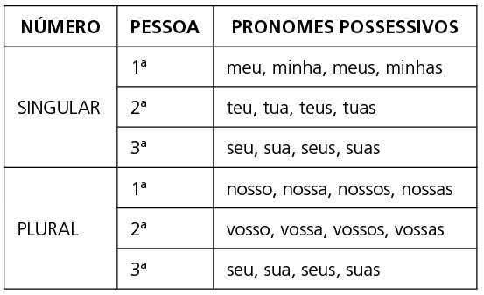
8. O pronome destacado em “Isso é incrível” é:
a) pessoal
b) indefinido
c) demonstrativo
d) interrogativo
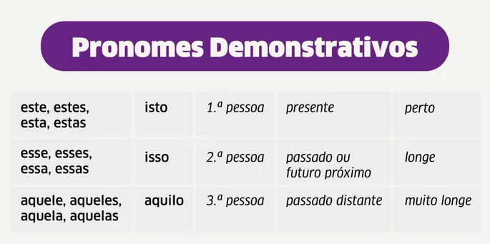
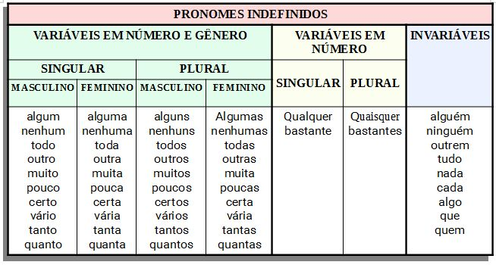
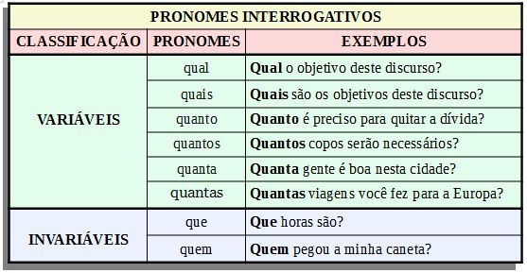
- Artigos
9. Assinale a alternativa em que o artigo não pode ser retirado sem alterar o sentido:
a) A professora explicou a matéria.
b) A girafa é um animal alto.
c) O aluno chegou cedo.
d) Comprei um livro ontem.
10. Em “Uma menina correu na rua”, o artigo “uma” indica:
a) definição
b) quantidade exata
c) generalização
d) indefinição
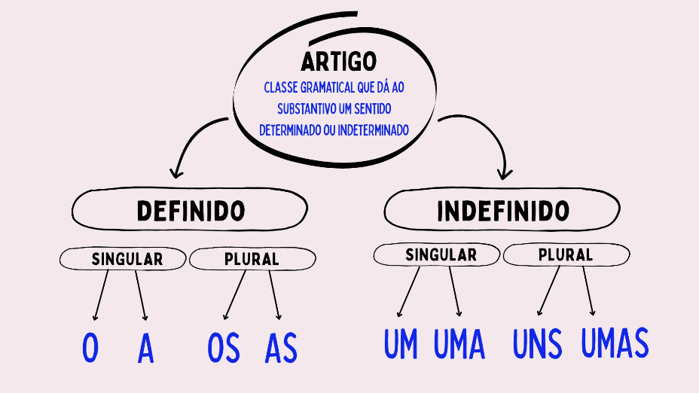
- Numerais
11. Assinale a alternativa com numeral ordinal:
a) três
b) primeiro
c) cinquenta
d) ambos
12. Em “Ele comprou dois cadernos”, o numeral “dois” indica:
a) ordem
b) multiplicação
c) quantidade
d) fração
- Verbos
13. O verbo da frase “Nós estudamos muito” está no tempo:
a) futuro
b) pretérito
c) presente
d) infinitivo
14. Assinale a alternativa onde o verbo expressa ação:
a) parecer
b) existir
c) correr
d) ser
15. Em “Eles viajarão amanhã”, o verbo está:
a) no passado
b) no presente
c) no futuro
d) no infinitivo
- Coesão e Coerência
16. Marque a alternativa que apresenta elemento de coesão (conectivo):
a) bola
b) rapidamente
c) portanto
d) azul
17. Qual frase apresenta coerência?
a) O peixe subiu a árvore para dormir.
b) A menina levou o guarda-chuva porque estava chovendo.
c) O carro bebeu água na garagem.
d) A porta cantou alegremente.
18. Assinale a frase em que há problema de coesão:
a) Gosto de estudar, mas às vezes fico cansado.
b) Pedro treinou bastante, por isso jogou bem.
c) Eu fiz a prova, porém terminei rápido e também não sabia nada.
d) Chovia muito, então ficamos em casa.
- Questões Integradas
19. Na frase “Aquelas três meninas estudavam juntas”, identifique:
- Pronome: Aquela (pronome demonstrativo)
- Numeral: três
- Verbo: Estudavam
20. Reescreva a frase substituindo o substantivo “menino” por um pronome pessoal adequado:
O menino pegou o livro na biblioteca.
Ele pegou o livro na biblioteca.

